Câu 1.

* Connect.php

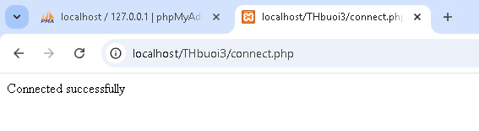

* Con_db.php

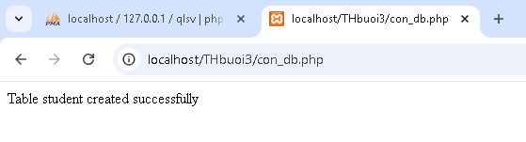

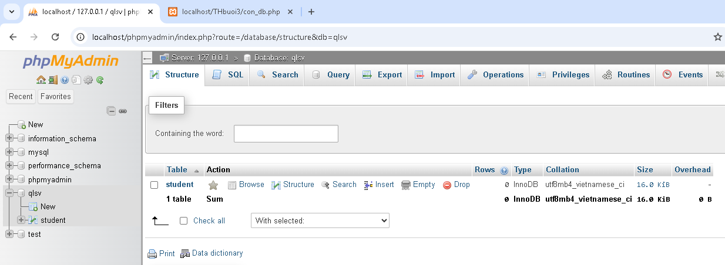

* Thêm CSDL

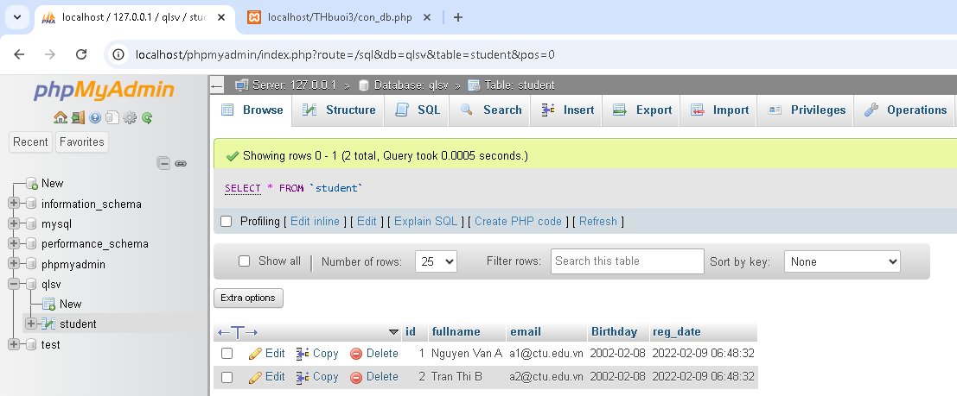

* Taidulieu_bang.php

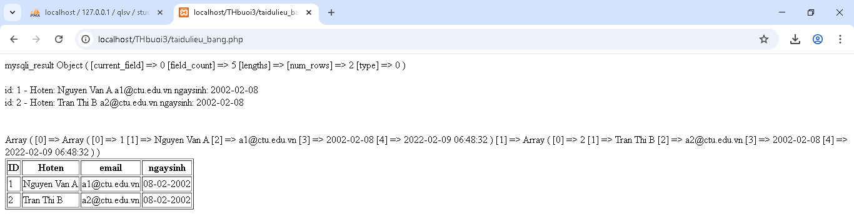

* Formnhap.php

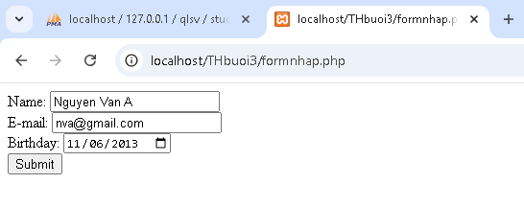

* Taidulieu_bang1.php

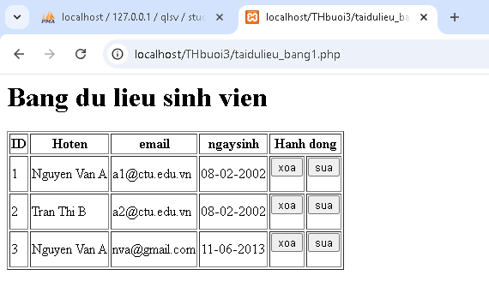

* Form_sua.php

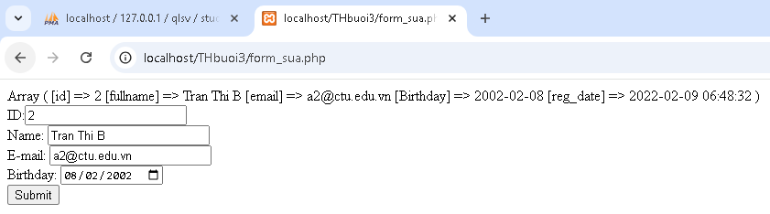

* Sua.php

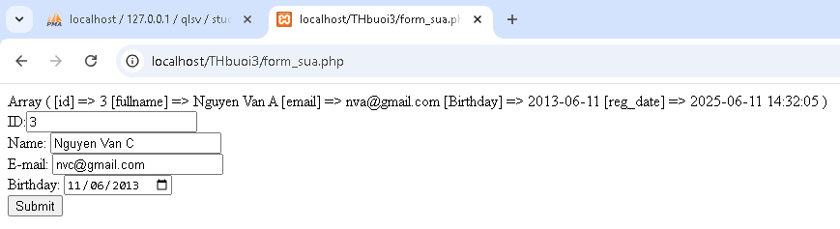

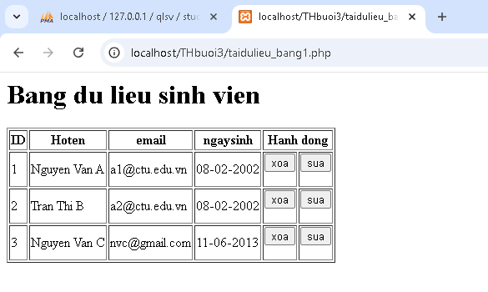

* Xoa.php

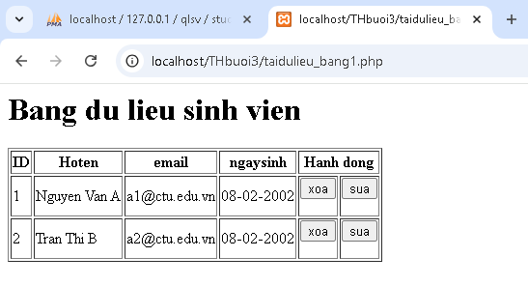

Câu 2.

* Oracle

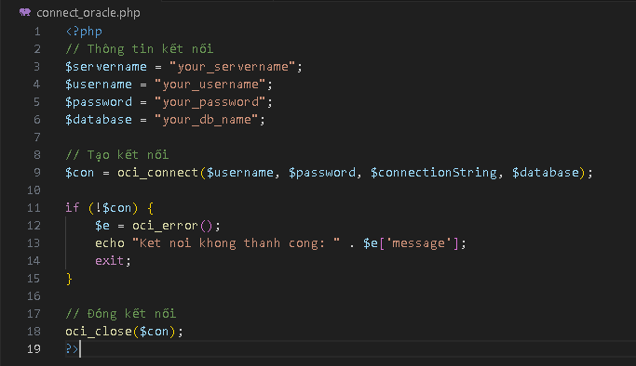

* SQL server

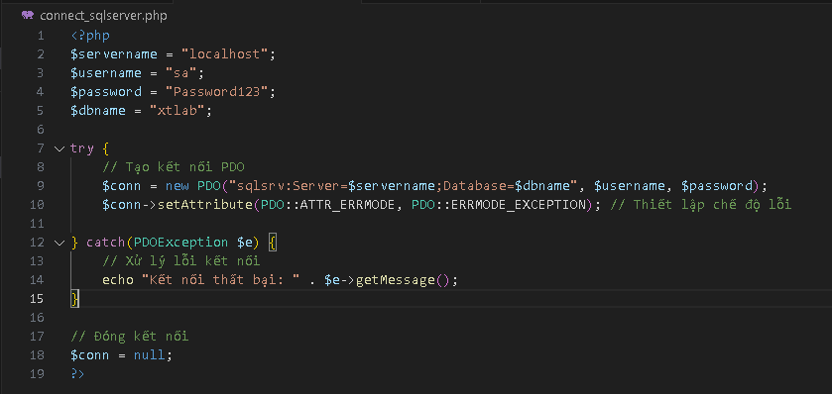

* SQLite

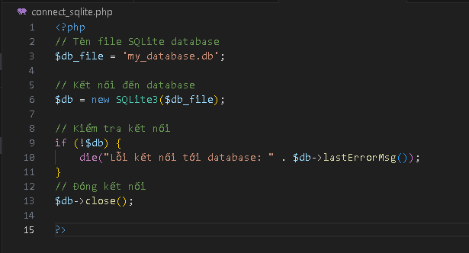

Câu 3.

* Class mysqli trong PHP được thiết kế để hỗ trợ kết nối và thao tác với cơ sở dữ liệu MySQL. Nó cung cấp các tính năng để thực hiện các tác vụ như:

+ Mysqli_connect là hàm để kết nối cơ sở dữ liệu php.

+ Mysqli_select_db là hàm lựa chọn cơ sở dữ liệu trả về true hoặc false.

+ Mysqli_query là hàm thực thi các truy vấn SQL.

+ Mysqli_close được sử dụng để đóng một kết nối cơ sở dữ liệu đang mở.

Câu 4.

* Hàm die() thường được sử dụng trong các tình huống mà một lỗi nghiêm trọng xảy ra, và không thể tiếp tục thực thi script. Hàm die() cũng có thể được sử dụng để kết thúc script khi đạt đến một điều kiện nhất định. Khi gọi hàm die() với một thông báo lỗi, thông báo này sẽ được in ra màn hình trước khi script dừng lại.
* Cách dùng:

+ die(); hoặc die(string $message);

Trong đó, $message là thông điệp tùy chọn bạn muốn hiển thị khi script dừng lại.

+ die(int $status);

Ngoài thông báo, bạn cũng có thể truyền vào một giá trị nguyên $status để biểu thị mã trạng thái khi script kết thúc. Tuy nhiên, giá trị này chủ yếu được sử dụng trong các script CLI hoặc khi cần mã trạng thái cụ thể.

Câu 5.

* Fetch_row(): trả về một dòng dữ liệu dưới dạng mảng chỉ số.

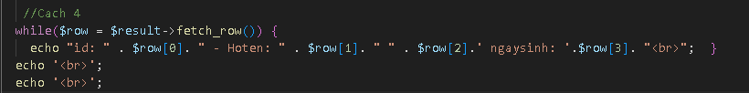

* Fetch_object(): trả về một dòng dữ liệu dưới dạng đối tượng.

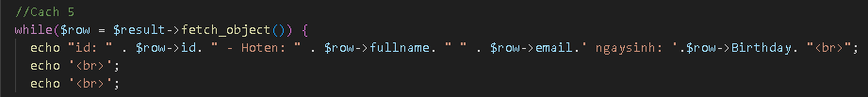

Câu 6.

* Trong PHP, header() là một hàm mạnh mẽ để gửi các tiêu đề HTTP đến trình duyệt web. Nó cho phép bạn truyền thông tin bổ sung, như loại nội dung, mã trạng thái, hoặc hướng dẫn tải lại, đến trình duyệt trước khi bất kỳ nội dung nào được hiển thị.
* Công dụng chính: Thông báo loại nội dung, xác định mã trạng thái, chuyển hướng.
* Cách dùng: header("Tiêu đề: Giá trị");

Câu 7.

* Tạo bảng major

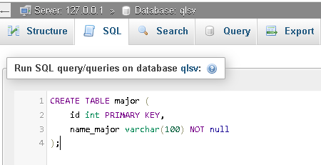

* Thêm cột vào bảng student

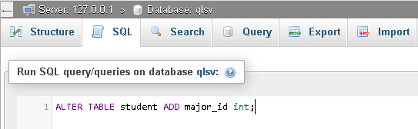

* Thêm ràng buộc khóa ngoại

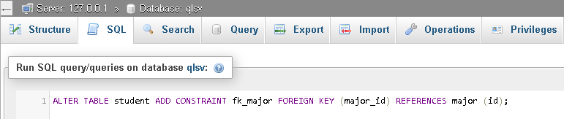

Câu 8.

Câu 9.

Câu 10.